Памятка уверенного потребителя

Инструкция по проверке товаров через систему «Честный знак»
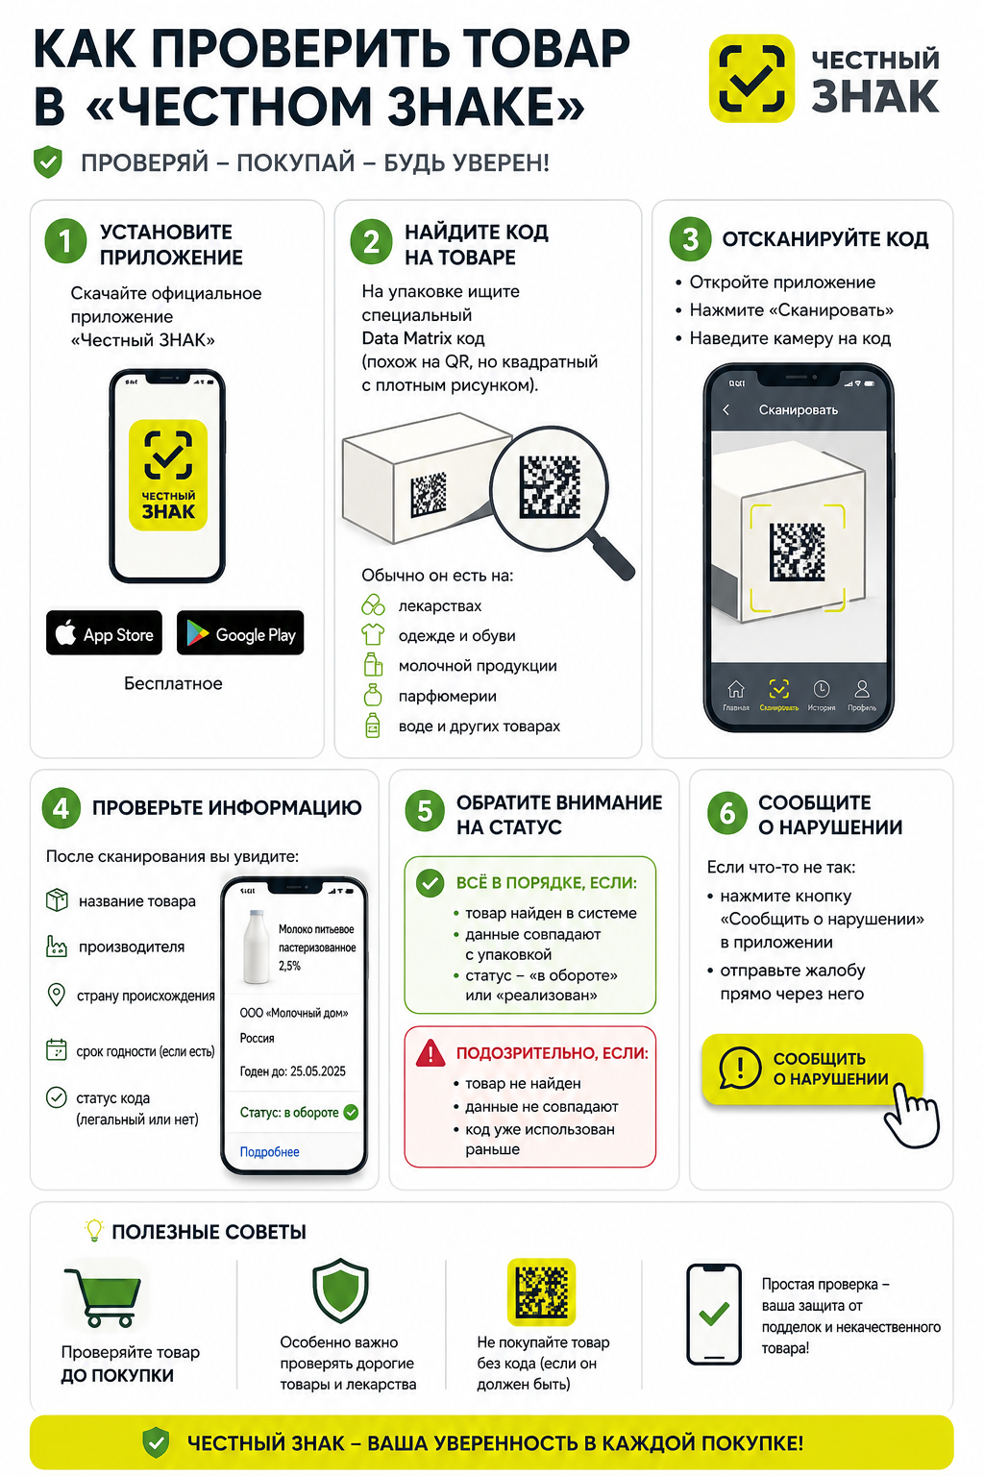
Шаг 1. Скачайте приложение
1.1. Установите приложение «Честный знак» (доступно в App Store и Google Play).
1.2. Запустите приложение и авторизуйтесь (можно через Госуслуги).
Шаг 2. Найдите код маркировки на товаре
2.1 На определенные группы товаров наносят специальный уникальный код Data Matrix, в народе более известный как «честный знак», имеет схожий визуальный вид с QR-кодом, но квадратный и с плотным рисунком. Обязательная маркировка помогает отслеживать путь товара от момента производства до продажи, тем самым пресекая реализацию контрафактов и подделок. Так же с помощью обязательной маркировки проводится контроль качества товара, обеспечивает прозрачность рынка.
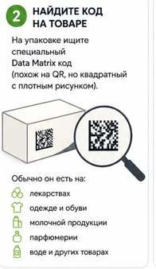
2.2. Список групп товаров, подлежащих обязательной маркировке средствами идентификации «Честный знак» постоянно пополняется. На данный момент уже маркируется молочная продукция, бутилированная вода, обувь, табачная и никотинсодержащая продукция, шины, корма для животных и другие. Полный список маркируемой продукции можно найти в Распоряжении правительства РФ от 28.04.2018 №792-р «Об утверждении перечня отдельных товаров, подлежащих обязательной маркировке средствами идентификации».
Шаг 3. Отсканируйте код с помощью приложения
3.1. Откройте приложение и выберите функцию сканирования кода.
3.2. Наведите камеру смартфона на код Data Matrix на упаковке, этикетке или ярлыке.
3.3. Дождитесь результата проверки.
!Важно: сканируйте код до покупки товара. После продажи код выводится из оборота, и приложение может показать сообщение «Товар не может находиться в обороте» даже для качественного продукта.
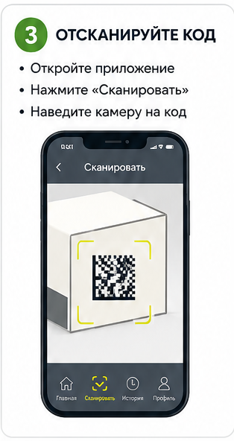

Шаг 4. Обратите внимание на результат проверки и в случае необходимости подайте обращение.
4.1. При сканировании вы увидите:
• наименование товара;
• производителя и страну происхождения;
• дату изготовления и срок годности (для скоропортящихся товаров);
• состав (для продуктов питания, косметики и т. д.);
• статус товара («В обороте», «Продан», «Выведен из оборота»);
• историю перемещения (частично);
• сертификаты качества и декларации соответствия (при наличии).
4.2. На что необходимо обратить внимание:
• Код должен быть чётким и читаемым. Размытый, повреждённый или плохо напечатанный код - повод насторожиться.
• Информация в приложении должна совпадать с данными на упаковке (наименование, производитель, срок годности и т. д.).
• Для меховых изделий вместо Data Matrix используется RFID метка (микрочип). Её также можно проверить в приложении.
• Если приложение не считывает код или выдаёт ошибку - это признак подделки или нарушения маркировки.
• Проверьте упаковку: она должна быть целой, без следов вскрытия или переклеивания.
4.3. Что означает статус в приложении:
• Зелёный — товар подлинный, данные корректны. Сверьте описание в приложении с этикеткой: если есть расхождения — сообщите о нарушении.
• Серый — нейтральная информация. Проверьте дату продажи и место: если они не соответствуют вашей покупке — это нарушение.
• Красный — товар сомнительный или поддельный. Не покупайте его и сообщите о нарушении через приложение.
4.4. Если вы обнаружили товар без маркировки, нечитаемый или поддельный код, расхождение в информации, просроченный товар, признаки контрафакта, то сообщите об этом через приложение «Честный знак»:
o откройте вкладку «Сообщить о нарушении»;
o выберите категорию товара и тип проблемы;
o укажите адрес магазина;
o приложите фото кода и упаковки, а также фото чека (если покупка уже совершена).
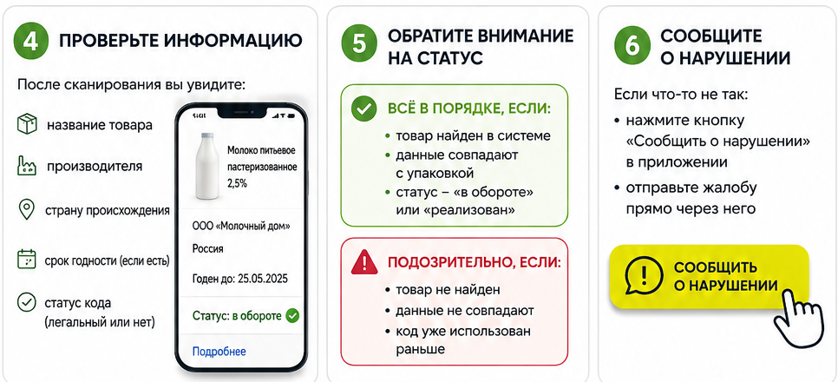

Полезные советы
• Сохраняйте чеки. Они помогут подтвердить факт покупки при подаче жалобы.
• Проверяйте товары регулярно. Особенно если покупаете дорогие или критически важные товары (лекарства, детское питание, косметику).
• Рассказывайте о маркировке друзьям и близким. Чем больше людей проверяют товары, тем меньше шансов у продавцов нарушать закон.
• Следите за обновлениями. Перечень маркируемых товаров расширяется — проверяйте актуальный список на официальном сайте.
Помните: проверяя маркировку, вы не только защищаете себя от контрафакта, но и помогаете сделать рынок безопаснее для всех потребителей! 